# Laboratorul nr. 1 Recapitulare: desenare circuit, simulare SPICE, proiectare PCB

**Obiective.** În urma efectuării lucrării de laborator se învaţă:

* desenarea circuitelor utilizând programul *OrCAD-Capture*;
* analiza SPICE în timp pentru vizualizarea formelor de undă;
* pregătirea circuitului pentru proiectarea PCB;
* proiectarea PCB propriu-zisă.

**Tema 1 (T1)**

Să se deseneze circuitul din fig. L1-1, să se determine domeniul de variație a frecvenței semnalului generat pentru două valori ale rezistențelor R1=R2 și anume 15k, respectiv 1,5k, să se pregătească circuitul pentru proiectarea PCB și să se realizeze cablajul imprimat al circuitului.



**Fig. L1-1.** *Schema circuitului analizat în Tema 1*

Circuitul din fig. L1-1 reprezintă un oscilator cu rețea Wien. Circuitul este un oscilator armonic. Oscilatorul armonic este un circuit electronic ce generează un semnal sinusoidal, pe baza energiei preluate de la sursa de alimentare. În Fig. L1-1, amplificatorul operaţional U1 are două bucle de reacţie: una de reacţie negativă (R3 şi R4 dau amplificarea în tensiune a etajului) şi una de reacţie pozitivă (ce conţine o reţea selectivă realizată cu C1, R1 şi C2, R2).

Analitic, frecvența de oscilație se determiă cu relația:

$f_{calc}=\frac{1}{2πRC}$ (L1.1)

unde R=R1=R2 iar C=C1=C2.

**L1.1. Determinarea frecvenței de oscilație**

* se calculează valorile frecvenței pentru R=15k și R=1,5k și se trec în tabelul L1-1;
* se efectuază o analiză în timp pentru determinarea grafică a frecvenței de oscilație. Parametrii simulării **Time Domain (Transient)** sunt (fig. L1-2):

**Run To Time:** 22ms

**Start saving data after:** 20ms

**Maximum Step Size** 1us

* pe forma de undă obținută după simulare, se activează cursoarele, se determină perioada T la 2 treceri succesive ale curbei prin zero spre valori pozitive și diferența Y1-Y2=Tgrafic se trece în tabelul L1-1

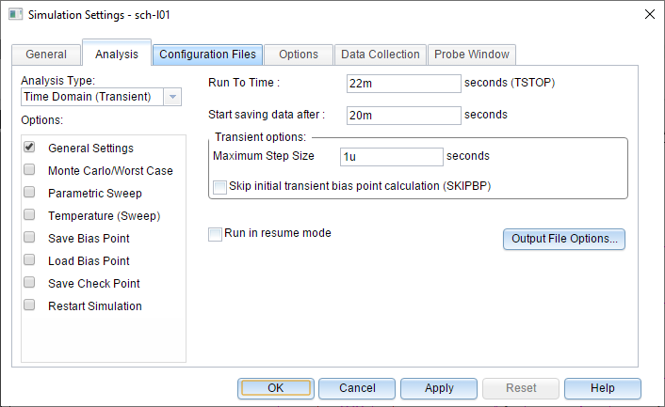

**Fig. L1-2.** *Parametrii analizei în timp*

* grafic, frecvența de oscilație se determină cu relația

$f_{grafic}=\frac{1}{T_{grafic}}=\frac{1}{Y1-Y2}$ (L1.2)

**Tabelul L1-1**

|  |  |  |  |  |
| --- | --- | --- | --- | --- |
|  | fcalc | Tcalc=1/fcalc | Tgrafic=Y1-Y2 | fgrafic=1/Tgrafic |
| R=15k | 1.061kHz | 0.94ms | 13.72ms | 72.88kHz |
| R=1,5k | 10.61kHz | 9.4ms | 17.44ms | 57.33kHz |

**L1.2. Pregătirea circuitului pentru proiectarea PCB**

* se creează un proiect nou în care se copiază circuitul folosit la simulare;
* se elimină sursele de alimentare și rezistența de sarcină, R5 și capetele de trasee rămase libere se leagă la conectoare cu un pin CON1;
* pe fiecare linie de alimentare se conectează câte un condensator electrolotitic de 10uF/25V astfel încât să se respecte polarizarea corectă a acestor condensatoare (borna polarizată plus la bara de plus pentru condensatorul de pe linia pozitivă de alimentare, respectiv borna polarizată plus la masă pentru condensatorul de pe linia negativă de alimentare);
* la condensatoarele electrolitice (unul dintre ele) se selectează simbolul, clic dreapta **Edit Part**, apoi dublu clic pe rând pe fiecare terminal (roșu), la **Number** se modifică **P** în **1**, respectiv **N** în **2** și la închiderea ferstrei de editare a simbolului se dă clic pe **Update All**;
* se selectează desenul urmat de **Ctrl+E** și se completează cu footprinturile componentelor:
  + rezistoare: AXRC05
  + condensatoare nepolarizate: CAP300
  + condensatoare electrolitice: CAP196
  + conectoare verticale: TESTCOUP
  + amplificatorul operațional: DIP8_3
* se verifică regulile electrice, **DRC**;
* se creează lista de componente, **BOM**;
* se creează fișierele **netlist**.

**L1.3. Proiectarea PCB**

* se setează clearance la 200 mil (Outline/Design/Design edge clearance)
* se generează o placă cu dimensiunile 2000mil x 1400mil;
* se poziționează în colțurile dreptunghiului interior găurile de prindere (Place/Mechanical symbols/MTG125;
* se plasează componentele pe placă după principiul bunei vecinătăți, conform schemei electronice;

Obs. Dacă footprintul AO nu se poate plasa pe placă, motivul îl poate constitui nedeclararea pinului 8 ca neconectat. Pentru aceasta **se selectează** AO din schema electronică Capture, **clic dreapta**, **Edit Properties**, **NewProperty** și i se dă numele **NC** (not connected) și la valoare se trece **8** (numărul pinului neconectat).

* Se aleg straturile activ și alternativ, trasee la 45 de grade, cele de semnal cu lățimea de 15 mil iar masa și alimentările 24 mil;
* Se trasează conexiunile (fig. L1-3).

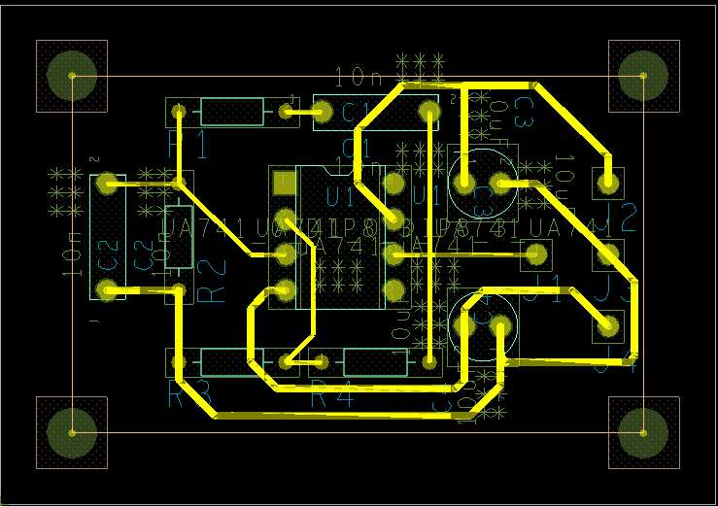

**Fig. L1-3.** *PCB-ul circuitului*

**Cerinţe**

Lucrarea trebuie să cuprindă:

* Cele 2 scheme, cea folosită la simulare și cea pregătită pentru proiectarea PCB;
* Tabelul L1-1 completat;
* PCB-ul proiectat.

|  |
| --- |
| **IMPORTANT**  **BUNA PRACTICĂ INGINEREASCĂ cere ca DESENUL să fie foarte CLAR,**  **să nu existe suprapuneri între înscrisuri şi elementele de circuit.**  **Toate înscrisurile (nume, valori, parametri) se deplasează până când se văd clar atât componentele cât şi înscrisurile.** |

**Rezolvare Tema 1**

* 1. **Schema electronică proprie**

Se selectează desenul de pe foaia de lucru *Capture*, se copiază (Ctrl+C) şi se aduce în documentul *Word* (Ctrl+V)

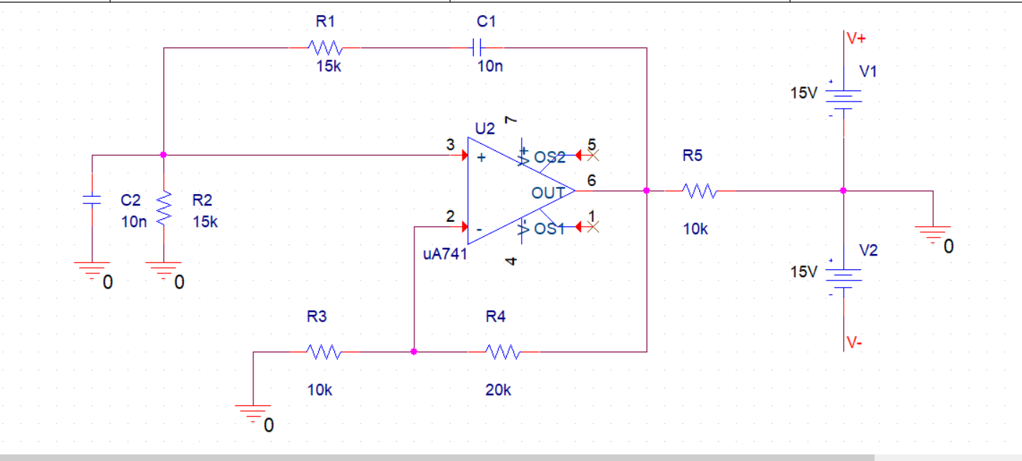

* 1. **Schema pregătită pentru proiectarea PCB**

Se selectează desenul de pe foaia de lucru *Capture*, se copiază (Ctrl+C) şi se aduce în documentul *Word* (Ctrl+V)

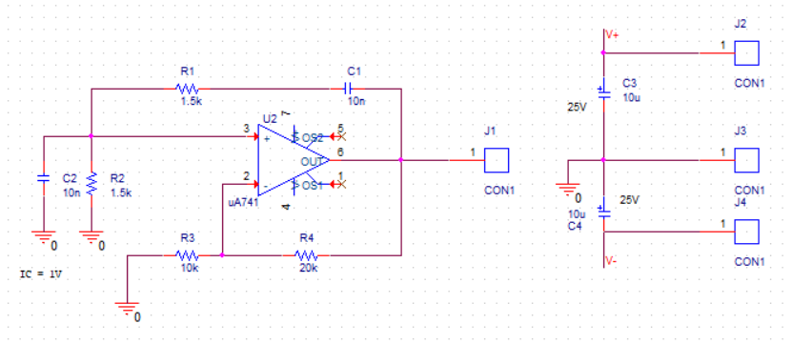

* 1. **PCB-ul circuitului**

Se activează forfecuța virtuală (Snipping Tool) și se decupează PCB-ul proiectat

